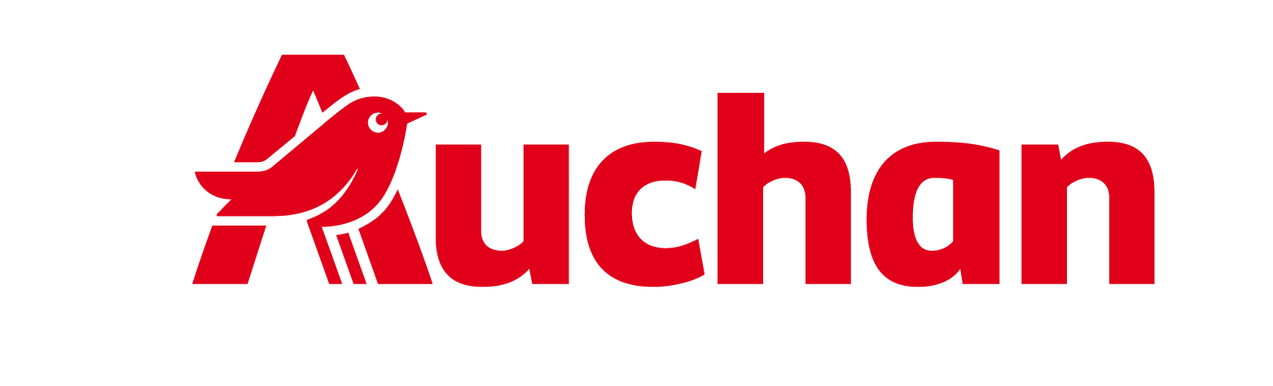

Sklepy Auchan dostępne w aplikacji Bolt Food

Klienci mogą zamawiać nawet 10 tys. produktów Auchan za pośrednictwem Bolt Food z dostawą w 25-60 minut

Klienci Auchan od 11 sierpnia mogą zamawiać produkty spożywcze i artykuły codziennego użytku za pośrednictwem aplikacji Bolt Food. W ramach współpracy na platformie dostępnych jest 48 sklepów Auchan w 10 miastach: Białymstoku, Lublinie, Wrocławiu, Krakowie, Warszawie, Katowicach, Łodzi, Poznaniu, Toruniu i Gdańsku. Współpraca z Bolt Food to kolejny krok w rozwoju oferty omnichannel i Quick Commerce Auchan, dający klientom większą elastyczność w wyborze sposobu i miejsca robienia zakupów.

– Rozwijając nasze kanały sprzedaży, chcemy przede wszystkim dawać klientom swobodę wyboru tego, w jaki sposób robią zakupy. Współpraca z Bolt Food uzupełnia nasze dotychczasowe kanały i pozwala jeszcze łatwiej korzystać z szerokiej oferty Auchan także wtedy, gdy liczy się szybkość i wygoda dostawy. To kolejny element konsekwentnie rozwijanego przez nas modelu omnichannel – komentuje Szymon Turnau, Auchan Polska.

Nawet 10 tys. produktów

Za pośrednictwem Bolt Food klienci mogą wybierać spośród 10 tys. pozycji z oferty Auchan. Asortyment został dostosowany do potrzeb kanału Quick Commerce i obejmuje szeroki wybór produktów świeżych, w tym owoce i warzywa, nabiał, pieczywo i wyroby cukiernicze, mięso i drób, a także ofertę non-food oraz propozycje sezonowe.

W aplikacji dostępny jest również szeroki wybór z gamy „Świat Smaków”, karmy dla zwierząt oraz wybrane pozycje Bistro. Oferta będzie sukcesywnie rozwijana i uzupełniana o asortyment sezonowy, obecnie m.in. w ramach akcji „Lato w Auchan” i „Back to School”.

- Dołączenie Auchan do Bolt Food w Polsce oznacza dla klientów dostęp do jeszcze szerszego wyboru produktów w najlepszych cenach na rynku. Charakterystyczny asortyment Auchan, obejmujący zarówno marki własne, jak i segment premium, dodatkowo wzbogaci ofertę dostępną na naszej platformie. Dostarczanie klientom realnej wartości jest podstawą tego, co robimy w Bolt, a Auchan jest idealnym partnerem, który pomoże nam realizować to zobowiązanie – dodaje Paweł Orfin, Business Development Manager for Stores w Bolt Food.

Bezpłatna dostawa i rabaty na start

Z okazji startu współpracy klienci mogą skorzystać z bezpłatnej dostawy oraz 10% rabatu na zamówienie z Auchan. Członkowie Bolt Plus mogą dodatkowo korzystać z bezpłatnej dostawy priorytetowej oraz wykorzystać cashback z przejazdów Bolt przy zamówieniach w Bolt Food. Nowi użytkownicy Bolt Food mogą również skorzystać z pierwszego miesiąca Bolt Plus bez opłat.

Jak zamówić?

Zamówienia można składać w godzinach od 8:00 do 21:00. Przewidywany czas dostawy wynosi od 25 do 60 minut, w zależności od lokalizacji klienta oraz wielkości zamówienia, a celem jest realizacja dostawy w ciągu maksymalnie 60 minut. Zamówienia składane za pośrednictwem aplikacji Bolt Food są kompletowane bezpośrednio w sklepach przez zespoły Auchan, a następnie dostarczane do domów klientów przez kurierów Bolt.

Klienci, którzy nie mają jeszcze aplikacji Bolt Food, mogą ją pobrać i założyć konto. Aby zamówić produkty Auchan, należy następnie przejść do sekcji „Sklepy”, wybrać Auchan lub wyszukać markę za pomocą wyszukiwarki, wybrać dostępny sklep i złożyć zamówienie.

